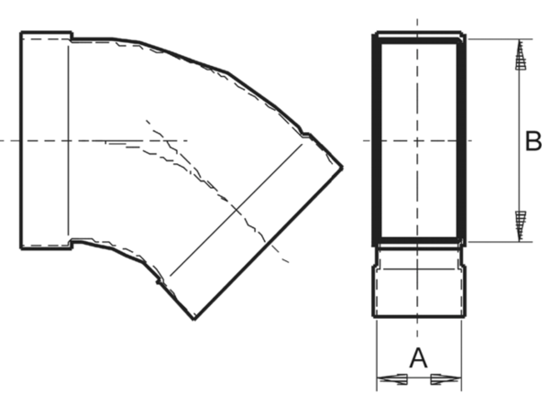45°-os vízszintes könyökcsatorna KB45H/55/220Csomagolási egység: 1 darabVálaszték: K
Termékszám: 0055.0583Gyártó: MAICO

